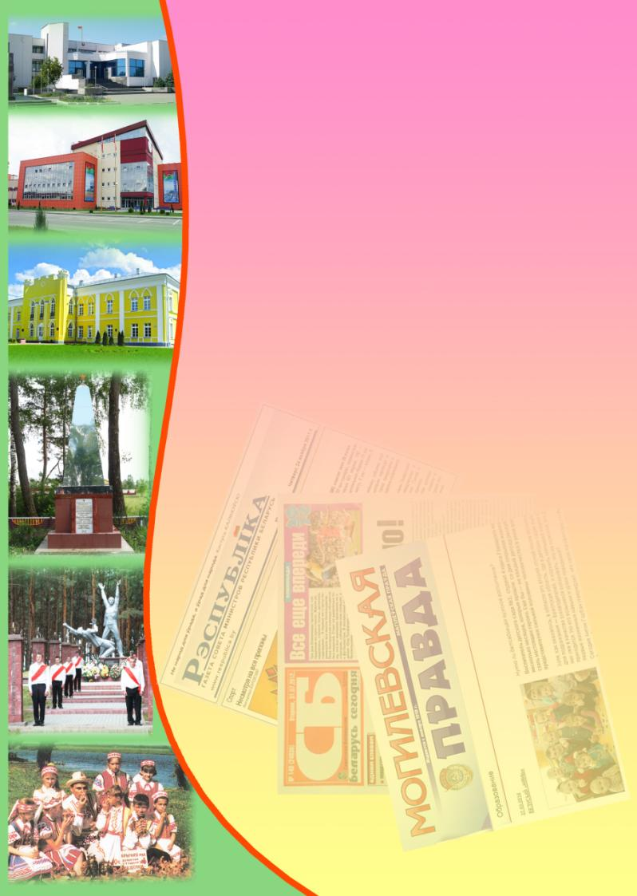**Государственное учреждение культуры**

**«Библиотечная сеть Кричевского района»**

**Районный информационно-идеологический центр**

**Информационный список**

**газетных и журнальных статей**

**за ІІІ квартал 2015 года**

Информационный список «О Кричеве в республиканской и областной печати» ежеквартально информирует читателей о статьях из периодических изданий, которые поступили в библиотеку. "Бюллетень" составлен на основе записей электронного каталога. Материал расположен в алфавитном порядке.

Список выходит в электронном виде.

1. Александров, Г. Даешь цемент! : успешно решают задачу вывода в текущем году мощности новой технологической линии по выпуску цемента "сухим" способом на максимальный уровень в ОАО "Кричевцементношифер" / Геннадий Александров // Могилевская правда. – 2015. — 6 августа. — С. 2.
2. Болдовский, А. Когда труд в радость : [в Кричевском районе прошел конкурс пахарей] / Александр Болдовский // Зямля і людзі. – 2015. — 16 верасня. — С. 7.
3. Болдовский, А. Скромный учитель : [бывший фронтовик Тимофеев Иван Тимофеевич преподавал математику и физику в СШ № 4 г. Кричева] / Александр Болдовский // Магілёўскія ведамасці. – 2015. — 18 жніўня. — С. 12.
4. Ващенко, А. Диалог сотворчества : переписка Миколы Лобана и Евгения Мозолькова : [уроженца г. Кричева] / Александр Ващенко // Неман. – 2015. — № 9. — С. 159—174.
5. В Кричеве построят новую школу // Могилевская правда. – 2015. — 3 сентября. — С. 1.
6. В Кричеве райбольница обновится к концу года... // Сельская газета. – 2015. — 17 сентября. — С. 17.
7. Вынесен приговор : Кричевский районный суд приговорил бывшего гендиректора предприятия "Кричевцементношифер" к десяти годам лишения свободы // Могилевская правда. – 2015. —16 июля. — С. 2.
8. Гришаева, Т. Чтят традиции предков : ["Казанская свеча", с которой совершается таинство обрядовых действий в агрогородке Костюшковичи Кричевского района] / Татьяна Гришаева // Могилевская правда. – 2015. — 30 июля. — С. 16.
9. Дана не "рыба", а "удочка" : [состоялось выездное заседание областного исполнительного комитета в Кричевский район] // Зямля і людзі. – 2015. — 1 ліпеня. — С. 1, 3.
10. Денисенко, А. "Служба шла – и мы на месте не стояли!" : [про ветерана пожарной службы, майора (внутренней службы) в отставке Василия Дмитриевича Терещенко] / Алеся Денисенко // Служба спасения. – 2015. — № 8. — С. 78—81.
11. Дубровская, Ф. Ветеранское единство и солидарность : общественные формирования – в тексте про Кричевский совет ветеранов / Ф. Дубровская // Магілёўскія ведамасці. – 2015. — 21 июля. — С. 3.
12. Желаю стране... : [по итогам творческого конкурса "Пожелай стране..." жюри определило победителей, среди них и кричевлянка Лариса Ошуркова] // Магілёўскія ведамасці. – 2015. — 29 сентября. — С. 13.
13. За партами – доярки : [в Кричевском районе прошел конкурс профессионального мастерства операторов машинного доения] // Зямля і людзі. – 2015. — 16 верасня. — С. 7.
14. Зюзькевич, В. На пути повышения эффективности : состоялся совет директоров филиалов ОАО "Булочно-кондитерской компании "Домочай", в котором принял участие и Кричевский филиал / В. Зюзькевич // Зямля і людзі. – 2015. — 22 ліпеня. — С. 5.
15. Казакова, Е. Знание закона не удерживает от соблазна нарушить его? : рабочая группа МВД провела рейд по контролю за соблюдением транспортной и служебной дисциплины сотрудниками Кричевского подразделения / Елена Казакова // На страже. – 2015. — 25 сентября. — С. 4— 5.
16. Кузня кадраў для вёскі : [Крычаўскі дзяржаўны прафесійны агратэхнічны каледж] // Настаўніцкая газета. – 2015. — 14 ліпеня. — С. 7.
17. "Лучший строительный продукт года–2015": в тренде качество и надежность : [портландцемент ЦЕМ І 42,5 Н – ОАО "Кричевцементношифер"] // Советская Белоруссия. – 2015. — 9 сентября. — С. 5.
18. Менделева, И. В Славгороде пристройка, а в Кричеве будущая школа / Ирина Менделева // Сельская газета. – 2015. — 8 августа. — С. 11.
19. Микулич, А. В боях за Родину : [в приказе Верховного главнокомандующего И. Сталина № 122 от 28 июня 1944 года объявлена благодарность в том числе и уроженцу деревни Губинщина Кричевского района Владимиру Яковлевичу Корнеенко] / А. Микулич // Могилевская правда. – 2015. — 2 июля. — С. 14.
20. Мицкевич, Я. Кричевский пока еще не Таврический : [дворец Потемкина] / Яна Мицкевич // Сельская газета. – 2015. — 25 июля. — С. 15, 18.
21. Мицкевич, Я. Пассивная инициатива : [в Кричеве людей агитируют подписаться только за двух кандидатов (Выборы-2015)] / Яна Мицкевич // Сельская газета. – 2015. — 6 августа. — С. 2.
22. Назначения : [Генеральным директором МГО "Мясомолпром" с 11 сентября назначен Андрей Владимирович Ермалицкий, уроженец д. Сычик Кричевского района] // Зямля і людзі. – 2015. — 16 верасня. — С. 2.
23. Новая школа : [1 сентября в Кричеве заместитель премьер-министра Беларуси Анатолий Калинин вместе с председателем Могилевского облисполкома Владимиром Доманевским приняли участие в торжественной церемонии закладки капсулы с посланием будущим потомкам в фундамент здания новой школы] // Зямлі і людзі. – 2015. — 9 сентября. — С. 2.
24. Пераможцы "Экслібрыса" : [31 жніўня былі падведзены вынікі штогадовага літаратурнага конкурсу, арганізаванага ГА "Саюз беларускіх пісьменнікаў", сярод фіналістаў ураджэнец г. Крычава Алесь Емельянаў-Шыловіч] // Краязнаўчая газета. – 2015. — № 34 (вераснь). — С. 5.
25. Подлипская, Т. Песни для сельчан : [работники Дома культуры агрогородка Костюшковичи Кричевского района выступили с концертом перед жителями двенадцати малонаселенных деревень района] / Татьяна Подлипская // Могилевская правда. – 2015. — 23 июля. — С. 3.
26. Рудковский, Н. "Самый важный в нашей жизни, самый первый в сентябре..." : [в Кричеве в микрорайоне Комсомольский состоялась закладка символической капсулы с обращением к потомкам в основание фундамента будущей школы на 1020 учащихся] / Николай Рудковский // Магілёўскія ведамасці. – 2015. — 4 верасня. — С. 1, 3.
27. Халамов, М. Юный исследователь : [о выпускнике кричевской средней школы № 1 Алексее Радченко, который трижды становился степиндиатом специального фонда Президента Республики Беларусь по социальной поддержке одаренных учащихся и студентов] / Михаил Халамов // Магілёўскія ведамасці. – 2015. — 2 июля. — С. 11.
28. Хитрикова, Г. "Берега над Сожем" : [выставка живописи открылась в Выставочном зале Могилева, в составе экспозиции работы 2-х художников из Кричева: Владимира Ярофеева и Петра Стебихова] / Галина Хитрикова // Могилевская правда. – 2015. — 6 августа. — С. 13.
29. Хитрикова, Г. Расширенное заседание : областного совета по развитию предпринимательства прошло в Кричеве / Галина Хитрикова // Магілёўскія ведамасці. – 2015. — 29 сентября. — С. 2.